Сотрудники полиции ЮВАО задержали подозреваемого в разбойном нападении и грабеже

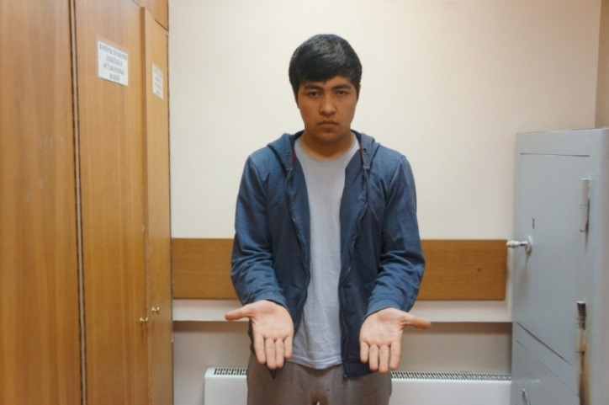

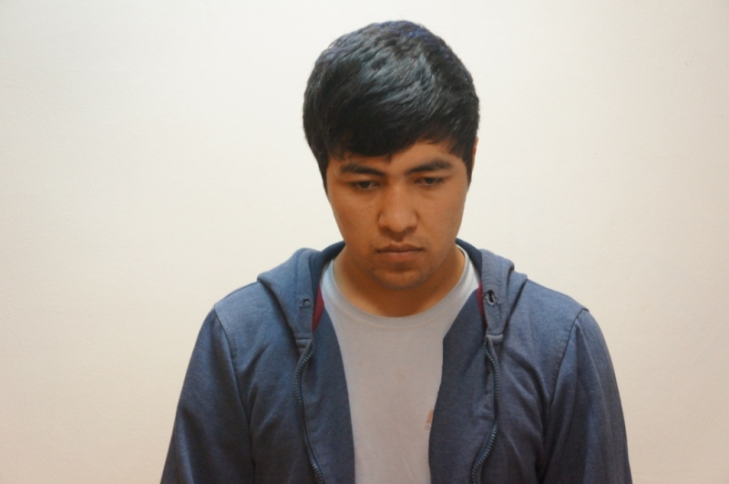

Сотрудники ОМВД России по району Люблино на Белореченской улице задержали подозреваемого в совершении разбоя и грабежа.
В дежурную часть ОМВД России по району Люблино поступили два сообщения о нападениях возле одного из домов на Новороссийской улице. Установлено, что злоумышленники напали на потерпевшего возле подъезда и, угрожая ножом, похитили мобильный телефон. Через несколько минут они, ударив другого молодого человека, похитили у него мобильный телефон, браслет и часы.
В ходе оперативно-розыскных мероприятий сотрудниками патрульно-постовой службы совместно с коллегами из уголовного розыска был задержан один из подозреваемых в совершении данных преступлений – ранее судимый приезжий из ближнего зарубежья.
Похищенное изъято.
Следствием ОМВД России по району Люблино возбуждены уголовные дела по признакам преступлений, предусмотренных ст. 162 УК РФ «Разбой», а также ст. 161 УК РФ «Грабеж». Подозреваемому избрана мера пресечения в виде заключения под стражу.
В настоящее время полицейские проводят оперативно-розыскные мероприятия, направленные на установление личности и задержание соучастников нападений.
Сотрудники УВД по ЮВАО обращаются ко всем гражданам, пострадавшим от противоправных действий задержанного, с просьбой звонить по телефону: (495) 376-66-66 или в службу «102» (с мобильных телефонов – 112).

Пресс-служба УВД по ЮВАО ГУ МВД России по г. Москве
т/ф. 8(495) 709-18-18

